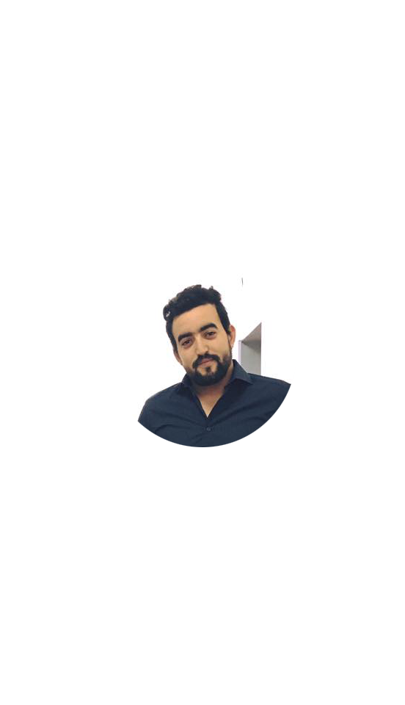

Ahmed BARKEOUI

+216 27 586 995| barkeoui.ahmed@gmail.com |Tunis, Tunisie

|  |  |
| --- | --- |
| **C:\Users\BARKEOUI\Desktop\Zak\image 1.png**C:\Users\BARKEOUI\Desktop\Zak\ligne.png **MON PROFIL**  Ahmed Barkeoui, 26 ans, je suis un jeune étudiant extrêmement motivé pour développer mon savoir, savoir-faire et évoluer professionnellement. | **C:\Users\BARKEOUI\Desktop\Zak\image 4.png EDUCATION**  **License fondamentale en informatique**  Institut supérieur des Arts et Multimédia |Mannouba  **Certification en trading sur le FOREX et la BVMT**  Centre de formation et intermédiaire international agréé TELETRADE | Tunis  **Étudiant en cycle d'ingénieur en Informatique**  Esprit | Tunis |
| **C:\Users\BARKEOUI\Desktop\Zak\cadre1.pngCOMPETENCES**  **Compétences humaines**   * Travail d’équipe * Orgnisation * Leadreship * Professionnalisme   **Langues**   * Français * Anglais * Espagnol   **C:\Users\BARKEOUI\Desktop\dl.png** |
| **C:\Users\BARKEOUI\Desktop\Zak\image 3.png STAGES**  **Centre national de l’informatique | stage de fin d’études | 2018**   * Développement d’une application web pour le suivi des mission et missionnaire du gouvernement tunisien à l’étranger.   **TELETRADE | 2016**   * Analyse technique et fondamentale. * Gestion réelle d’un compte en devise. * Stratégie et plan d’investissement. * Maitrise de risque de change.   **Descovery informatique | Développeur web | 2016**   * Réalisation d’un site e-commerce * Déploiement et maintenance * Désigne de charte graphique   **QNB | 2015**   * Maintenance matérielle. * Administration du site web * Tenu de caisse et opérations de change |
| **VIE ASSOCIATIVE**  **AIESEC | 2013-2016**   * Manager relations étrangères. * Responsable échange international. * Chef du projet humanitaire « sawti ». * Membre comité d’organisation du projet promotionnel du tourisme « RED & WHITE ». * Stage humanitaire en Freiburg Allemagne (programme d’échange)   **C:\Users\BARKEOUI\Desktop\Zak\image 2.png**  **INTERETS**   * Handball * Karaté * Natation |

C:\Users\BARKEOUI\Desktop\Zak\ligne.png